NAMA : ADE IRAWAN

NIsM : 311710050

KELAS : TI.17.D2

PRAKTIKUM 4
- Buat table pegawai dan isi datanya seperti berikut:
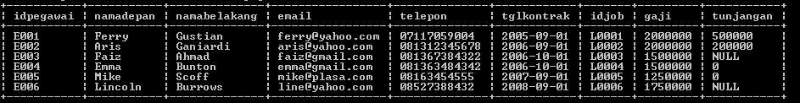

- Tampilkan pegawai yang gajinya bukan 2.000.000 dan 1.250.000 !

- Tampilkan pegawai yang tunjangannya NULL!

- Tampilkan pegawai yang tunjangannya tidak NULL!

- Tampilkan/hitung jumlah baris/record tabel pegawai!

- Tampilkan/hitung jumlah total gaji di tabel pegawai!

- Tampilkan/hitung rata-rata gaji pegawai!

- Tampilkan gaji terkecil!

- Tampilkan gaji terbesar!
- Buat table pet dan isi datanya seperti berikut:
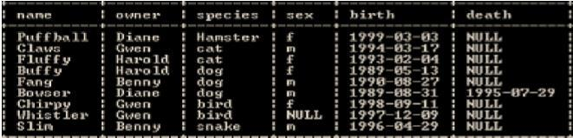

- Tampilkan jumlah hewan yang dimiliki setiap owner.
- Tampilkan jumlah hewan berdasarkan spesies
- Tampilkan jumlah hewan berdasarkan jenis kelamin
- Tampilkan jumlah hewan berdasarkan spesies dan jenis kelamin

- Tampilkan jumlah hewan berdasarkan spesis (cat dan dog saja) dan jenis kelamin
- Tampilkan jumlah hewan berdasarkan jenis kelamin yang diketahui saja

Evaluasi dan Pertanyaan

- Tulis semua perintah-perintah SQL percobaan di atas beserta outputnya!

- Beri kesimpulan Anda!

Buat table pegawai dan isi datanya seperti berikut:

- Create database praktikum4;

- Use praktikum4;

Buat tabel sebagai berikut

- Create table pegawai
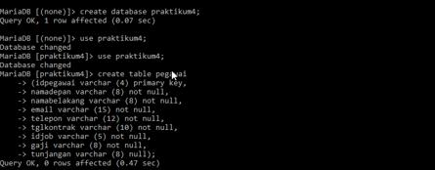

- Desc pegawai;

- Insert into pegawai

- (idpegawai,namadepan,namabelakang,email,telepon,tglkontrak,idjob,gaji,tunja

ngan)
- Values

- Input data sebagai berikut

- Select*from pegawai;
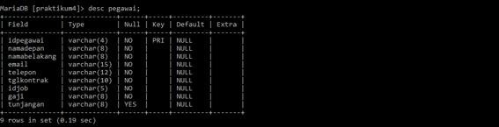

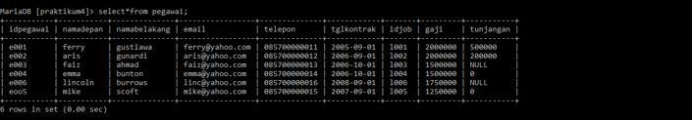

1. Tampilkan pegawai yang gajinya bukan 2.000.000 dan 1.250.000 !

- Select*from pegawai where gaji!=2000000 and gaji!=1250000;
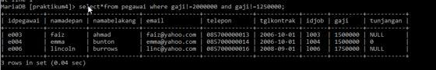

2. Tampilkan pegawai yang tunjangannya NULL!

- Select*from pegawai where tunjangan is null;
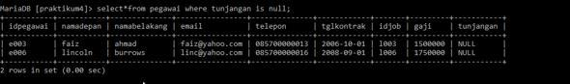

3. Tampilkan pegawai yang tunjangannya tidak NULL!

- Select*from pegawai where tunjangan not null;
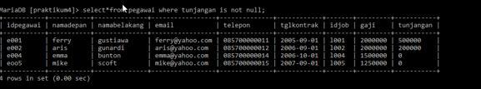

4. Tampilkan/hitung jumlah baris/record tabel pegawai!

- Select count(idpegawai) from pegawai;


5. Tampilkan/hitung jumlah total gaji di tabel pegawai!

- Select sum(gaji) from pegawai;


6. Tampilkan/hitung rata-rata gaji pegawai!

- Select avg(gaji) from pegawai;
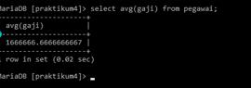

7. Tampilkan gaji terkecil!

- Select min(gaji) from pegawai;
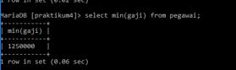

9. Tampilkan gaji terbesar!

- Select max(gaji) from pegawai;
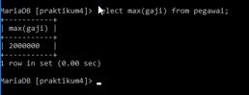

Buat table pet dan isi datanya seperti berikut:

Langkah-langkah membuat table pet

- Create database praktikum4;

- Use praktikum4;

- Create table pet

- Kemudian isi data sebagai berikut
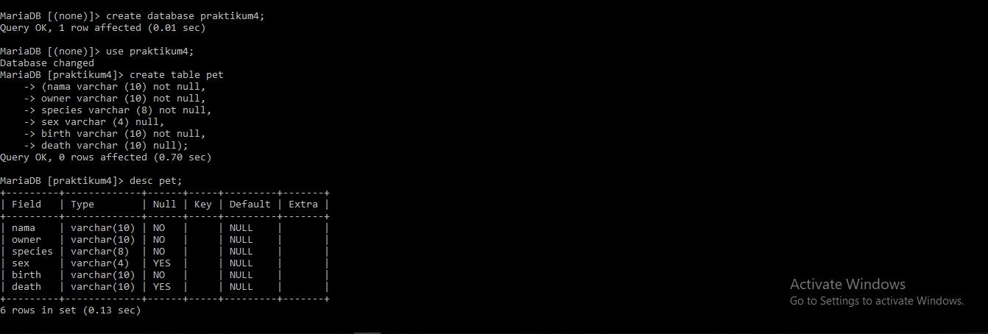

Insert into pet

- (nama,owner,species,sex,birth,death)

- Values

- Lalu input data sebagai berikut;
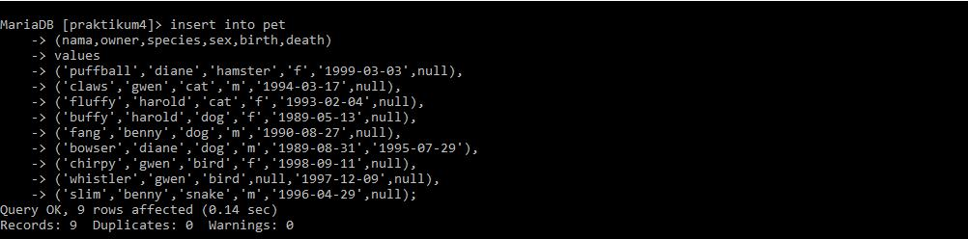

Select*from pet;
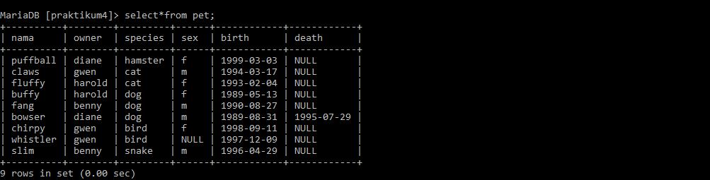

1. Tampilkan jumlah hewan yang dimiliki setiap owner.

- Select owner,count(*) from pet group by owner;
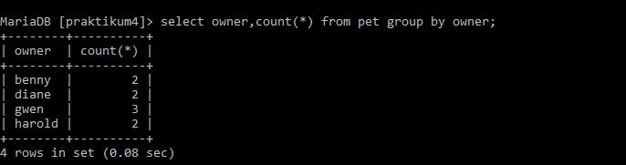

2. Tampilkan jumlah hewan berdasarkan spesies.

- Select species,count(*) from pet grup by species;
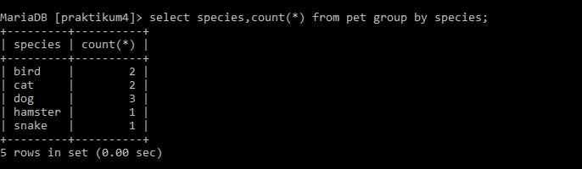

3. Tampilkan jumlah hewan berdasarkan jenis kelamin

- Select sex,count(*) from pet group by sex;
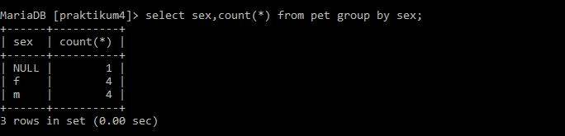

4. Tampilkan jumlah hewan berdasarkan spesies dan jenis kelamin

- Select species,sex,count(*) from pet group byspecies,sex;
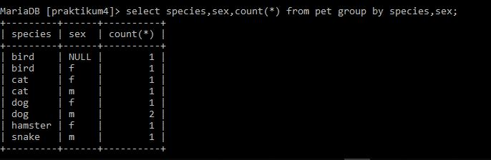

- Tampilkan jumlah hewan berdasarkan spesis (cat dan dog saja) dan jenis kelamin

Select species,sex,count(*) from pet
- Where species <> ‘bird’

- And species <> ‘snake’

- And species <> ‘sex’;
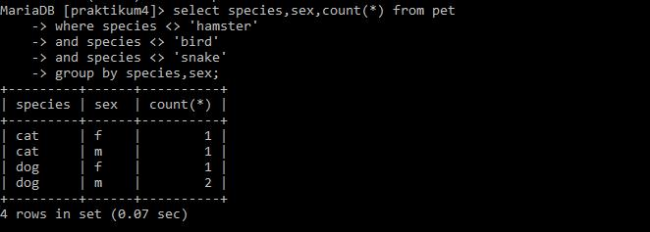

6. Tampilkan jumlah hewan berdasarkan jenis kelamin yang diketahui saja

Select species sex,count(*) from pet
- Where sex <> ‘null’

- Group by sex;
